INFORME MEDICIÓN DE SATISFACCION DE LA CIUDADANÍA
Proyecto 742 “Atención Integral a Personas Mayores: disminuyendo la segregación y discriminación socioeconómica”
Desarrollo de Capacidades y Potencialidades en Centros Día

- INTRODUCCIÓN

Proponer acciones de mejora en la prestación de un servicio social con impacto Distrital, se convierte en todo un despliegue de acciones institucionales con el fin de lograr una verdadera incidencia desde el contenido (formato del servicio) hasta su operatividad (puesta en marcha del mismo),

En diferentes ocasiones la lectura administrativa, puede llegar a desconocer percepciones y sentires de la población participante, sin que se tenga en cuenta el desarrollo, impacto y transformaciones que se generan alrededor de un servicio social.

La Encuesta de Satisfacción desarrollada y aplicada por la Secretaría Distrital de Integración Social, es un instrumento con el que cuentan los servicios, permitiendo adelantar un análisis significativo y continuo de la percepción de las y los participantes (personas mayores) en cuanto a lo que el servicio social (Centro día) oferta, reconoce y permite consolidar en acciones puntuales y permanentes de los procesos que son trabajados, así mismo, este instrumento orienta una revisión autocritica de las estrategias en que son presentadas las acciones del servicio social, visualizando no una postura asistencial sino la potencialización de recursos en las personas mayores.

La Subdirección para la Vejez y el Servicio de Atención e Información al Ciudadano, realizan un trabajo articulado que permite hacer una evaluación de lo alcanzado y/o trabajado por el servicio Centro día, abrir un espacio para una revisión diagnostica, que desde los ítem dispuestos, se identifiquen los factores y dinámicas actuales de la población, reconociendo cambios y acciones que permitan entender que el Envejecimiento y Vejez en el Distrito tiene un espacio donde el desarrollo humano afronta un mayor reto, el cual debe posibilitar acciones que orienten procesos claros de autonomía, garantía de sus derechos y el fortalecimiento de la participación desde diferentes instancias social -comunitarias o institucionales. Este ejercicio de recolección de datos se desarrolló en 13 localidades del Distrito con una intervención de 555 personas mayores participantes del servicio.

- OBJETIVO:

Identificar el nivel de satisfacción de los participantes del servicio Desarrollo de capacidades y potencialidades en Centros Día, a fin de contar con información que aporte a la toma decisiones y fortalezca el proceso de mejora continua de la entidad.

- METODOLOGÍA

Este proceso investigativo inició desde el mes de septiembre del 2015. Momento en el que el SIAC, determina que el servicio social Desarrollo de Capacidades y Potencialidades en Centros Día tenga un instrumento de control a las acciones realizadas durante su proceso.

La Dirección de Análisis y Diseño Estratégico –DADE, revisó las coberturas establecidas por el servicio social, con las cuales se identifico a las personas mayores que estaban en estado en atención durante el presente periodo.

Para esta proceso, el universo de población participante de Centro día de acuerdo al Sistema de Información y Registro de Beneficiarios – Aplicativo Institucional SIRBE – para el mes solicitado, presentó 3.629 personas mayores en atención, se realizó un muestreo aleatorio simple, en donde se define el tamaño de muestra 561 personas mayores a través del método propuesto por Tortora (1978) con un nivel de confianza del 95% una precisión absoluta del 5% y considerando 5 categorías, al considerar una tasa de no respuesta del 10% se propone un tamaño de muestra final de 617 personas mayores. Del total de encuestas propuestas se realizaron 555 encuestas efectivas, obteniendo 62 encuestas menos de las esperadas.

La aplicación de este instrumento se realizó en el mes de noviembre del 2015 con las siguientes orientaciones, propuestas por el Sistema de Información y Atención al Ciudadano de la Secretaría Distrital de Integración Social:
1. Usar siempre, sin excepción, el carné que los identifica como servidores o contratistas de la SDIS
2. Establecer el rapport, lo cual significa generar simpatía y tiene como propósito disminuir las tensiones del participante, se logra a través de actitudes cordiales y amistosas.
3. Saludar al ciudadano(a) de inmediato, de manera amable, siguiendo la siguiente fórmula: "Buenos días (tardes), mi nombre es (nombre y apellido), sin esperar a que sean ellos(as) quienes saluden primero.

4. Dar al ciudadano(a) una atención completa y exclusiva durante el tiempo de la encuesta.
5. Informar al ciudadano-a el objetivo de la encuesta y número de preguntas.
6. Preguntar al ciudadano-a si desea responder la encuesta, explicando que se cuenta con un consentimiento informado (adjunto), el cual le permite participar voluntariamente. Así mismo, se debe aclarar que las respuestas serán de uso exclusivo de la SDIS para la definición de acciones tendientes a mejorar la prestación del servicio y no afectaran su participación en el mismo.
7. En caso en que el ciudadano-a no desee diligenciar la encuesta se agradece y se despide, llevando un registro del número de ciudadanos-as que no participaron en la aplicación de la encuesta. (no se registrará el nombre del ciudadano-a).
8. Si durante el desarrollo de la encuesta no es clara alguna pregunta para el-a ciudadano-a, se debe dar claridad sobre la misma, sin insinuaciones acerca de las respuestas apropiadas.
9. El vocabulario utilizado deberá ofrecer la mejor oportunidad para transmitir las ideas, completa y exactamente, entre el entrevistador y su interlocutor, es decir, que el entrevistador utilice términos claros y de fácil comprensión para el entrevistado.
10. La encuesta debe ser diligenciada preferiblemente por el ciudadano-a, a excepción de los casos en que los-as participantes soliciten que sea el entrevistador quien la diligencie.
11. Se debe informar al participante que la encuesta cuenta con un espacio para registrar sus sugerencias y/o comentarios tanto del servicio como de la encuesta.

Posteriormente, fue revisado el componente de digitación (sistematización) de las encuestas, liderado con la Subdirección de Investigación e Información, donde se trabajo el aplicativo LimeSurvey, esta proceso de carga se realizó en la segunda semana, para el posterior revisión y análisis de resultados generados.

  - INSTRUMENTO UTILIZADO

El instrumento utilizado para esta actividad, es la ENCUESTA DE SATISFACCION CIUDADANA EN CENTROS DIA, es un documento oficial que presenta la Secretaría Distrital de Integración Social para hacer una medición del nivel de satisfacción que tiene los participantes frente al servicio, de acuerdo a sus características de prestación.

  - FICHA TÉCNICA
El instrumento de ENCUESTA DE SATISFACCION CIUDADANA EN CENTROS DIA, está compuesto por un cuestionario de diez preguntas con múltiple respuesta, donde se evalúa el grado de satisfacción del participante del servicio social Desarrollo de Capacidades y Potencialidades en Centros día, teniendo presente las características del servicio. Previa a la aplicación del instrumento, se realizaron ajustes en el contenido del mismo, debido a las variaciones que se tienen a la fecha en relación a los tiempos de prestación y permanencia en el servicio.
- RESULTADOS
A continuación se hace revisión de los resultados de las diez preguntas aplicadas a la población, se identifican elementos perceptivos y calificativos del servicio; es importante aclarar que los siguientes análisis presentan una revisión descriptiva de la gráfica y el análisis de las mismas:

Gráfica. 1
LUGAR DE RECOLECCIÓN DE INFORMACIÓN
Opción | Cuenta | Porcentaje
Centro Día (1) | 477 | 85.95%
Subdirección Local (2) | 76 | 13.69%
Convenio (3) | 2 | 0.36%
Sin respuesta | 0 | 0.00%
No completada o No mostrada | 0 | 0.00%
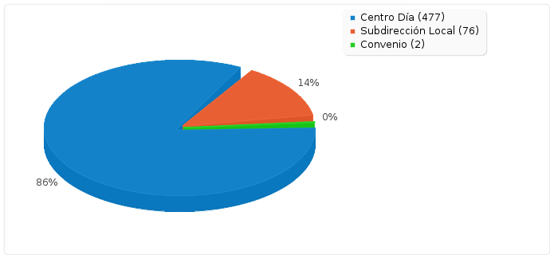
Fuente: Encuesta de Satisfacción del Servicio Social Desarrollo de Capacidades y Potencialidades en Centro día. SDIS. 2015. Aplicativo. LimeSurvey®

Gráfica 1. Distribución porcentual de los espacios de participación de la población encuestada, con mayor porcentaje en las personas que reconocen el servicio social Centro día (86%=477 personas mayores) como el lugar donde se realiza la encuesta.

Análisis. Orientar la prestación del servicio social a la Subdirección Local de Integración Social, obedece a la ubicación que presentan unos Centros Días que participaron de la muestra (San Cristóbal, Ciudad Bolívar, Bosa, Puente Aranda) los cuales están ubicados dentro de los Puntos de Articulación Social o Subdirecciones Locales de Integración Social, el identificar este espacio macro reconoce que estos complejos de atención institucional, validan la integralidad de la Secretaria Distrital de Integración Social, permitiendo que la demanda poblacional tenga unos puntos de referencia claros para las y los participantes al servicio.

Gráfica. 2
1. ¿Cuál de los siguientes nombres corresponde al nombre de la entidad que le presta el servicio?
Opción | Cuenta | Porcentaje
Secretaría Distrital de Salud (a) | 4 | 0.72%
Secretaría de Educación (b) | 0 | 0.00%
SDIS Secretaría Distrital de Integración Social (c) | 525 | 94.59%
Alcaldía Local (d) | 14 | 2.52%
No reconoce ninguna de las anteriores (e) | 12 | 2.16%
Sin respuesta | 0 | 0.00%
No completada o No mostrada | 0 | 0.00%
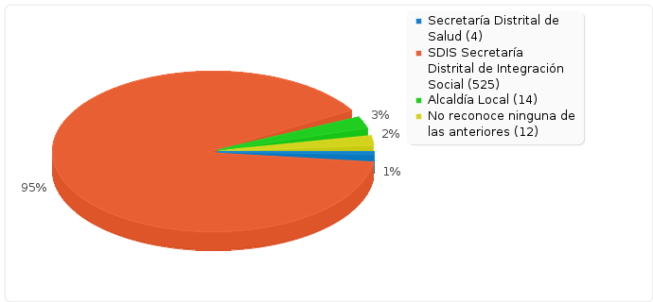

Fuente: Encuesta de Satisfacción del Servicio Social Desarrollo de Capacidades y Potencialidades en Centro día. SDIS. 2015. Aplicativo. LimeSurvey®

Gráfica 2. Reconocimiento institucional de los participantes del servicio. Se presenta un alto porcentaje de personas mayores (95% = 525 personas mayores) encuestadas que reconocen este servicio social (Centro día) hace parte de la oferta de la Secretaría Distrital de Integración Social

Análisis. Para el servicio social Centro día, es altamente significativo que se tenga un reconocimiento al sector distrital al cual se hace parte, teniendo presente que la imagen institucional permite validar una identidad sustentada en la misionalidad de la SDIS, fortalecer este tipo de espacios de participación para la población mayor permiten reconocer que las diferentes acciones de territorialización de las políticas sociales permiten la transformación de realidades en el ejercicio pleno de la población beneficiada.

Gráfica. 3
2. ¿Cómo califica el servicio que está recibiendo?
Opción | Cuenta | Porcentaje
MUY BUENO (A1) | 447 | 80.54%
BUENO (A2) | 103 | 18.56%
REGULAR (A3) | 3 | 0.54%
MALO (A4) | 0 | 0.00%
MUY MALO (A5) | 1 | 0.18%
Sin respuesta | 1 | 0.18%
No completada o No mostrada | 0 | 0.00%
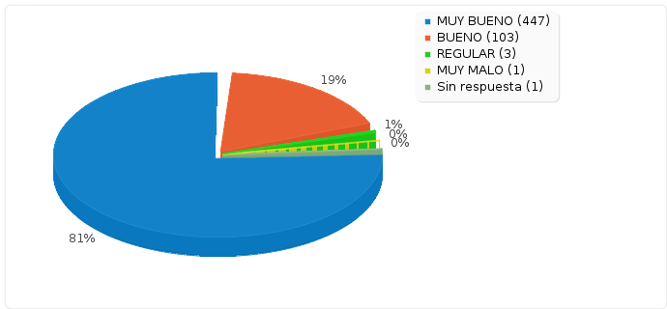
Fuente: Encuesta de Satisfacción del Servicio Social Desarrollo de Capacidades y Potencialidades en Centro día. SDIS. 2015. Aplicativo. LimeSurvey®

Gráfica 3. Distribución porcentual de la muestra frente a la calificación del servicio, se presenta con mayor porcentaje 81% (447 personas mayores) que califican el servicio social Centro día como Muy Bueno y un 19% (193 personas mayores) quienes lo califican como Bueno.

Análisis. Se evidencia que la población consultada, en un porcentaje totalizado del 99%, considera que el servicio que está recibiendo presenta unas condiciones validas de acuerdo a las expectativas o intereses que éste brinda a la población mayor.
Las acciones metodológicas que presenta el Modelo de Atención, el talento humano y las instalaciones en la gran mayoría de los Centros día, permite que la población mayor participante calificar positivamente el cumplimiento de los objetivos planteados por el servicio, el visualizar que las personas mayores sienten que sus derechos están siendo restituidos, hace parte de un trabajo planificado desde las líneas de atención que presenta el modelo, permitiendo reconocer que el Centro día va en la correcta orientación al fortalecimiento y territorialización de la Política Pública Social de Envejecimiento y Vejez mediante este servicio social.

Gráfica. 4
3. ¿Cómo califica el ingreso al servicio?
Opción | Cuenta | Porcentaje
MUY BUENO | 326 | 58.74%
BUENO | 223 | 40.18%
REGULAR | 6 | 1.08%
MALO | 0 | 0.00%
MUY MALO | 0 | 0.00%
Sin respuesta | 0 | 0.00%
No completada o No mostrada | 0 | 0.00%
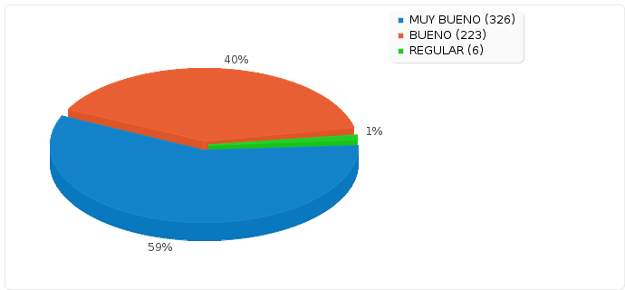

Fuente: Encuesta de Satisfacción del Servicio Social Desarrollo de Capacidades y Potencialidades en Centro día. SDIS. 2015. Aplicativo. LimeSurvey®

Gráfica 4. Porcentaje de respuesta a la calidad del ingreso al servicio Centro Día, se reconoce un porcentaje del 59% (326 personas mayores) que reconoce que el proceso de ingreso es Muy Bueno y un 40 % (223 de personas mayores) que califican como Bueno el proceso de ingreso.

Análisis. La población mayor se siente satisfecha por los diferentes elementos (tiempos, disponibilidad de cupos, espacios, etc.) que se cruzan en el momento de generar un ingreso al servicio, sin embargo es destacable las proporción que califica este proceso con la variable Bueno, lo que indica que existen aspectos relacionados al ingreso que pueden mejorarse o deben ser revisados para cumplir con un estándares óptimos para el ingreso al servicio Centro Día.
El encontrar que un porcentaje significativo (40%) encuentra que el procedimiento de ingreso al servicio no es calificado de Muy bueno, orienta a reevaluar que hay situaciones que están presentándose para que las población no encuentre satisfacción completa; aquí se cruzan variables de disponibilidad de cupos (relacionados a la capacidad de atención de personas mayores por día), el encontrarse que para participar del primer componente Desarrollo Humano para el ejercicio de una vejez digna y activa, son solo 250 personas mayores quienes durante un año de un proceso pueden acceder a todo una canasta de servicios que puedan vincular una integralidad de atención, este impacto en la población reconoce que la demanda supera la oferta de servicio sociales en los territorios, sin embargo la consolidación progresiva de articulaciones con otros sectores distritales genera acciones que cubran las demandas de la población en relación a sus necesidades e intereses.

Gráfica. 5
4. ¿Cómo califica el sitio donde se presta el servicio?
Opción | Cuenta | Porcentaje
MUY BUENO (A1) | 293 | 52.79%
BUENO (A2) | 202 | 36.40%
REGULAR (A3) | 53 | 9.55%
MALO (A4) | 5 | 0.90%
MUY MALO (A5) | 1 | 0.18%
Sin respuesta | 1 | 0.18%
No completada o No mostrada | 0 | 0.00%
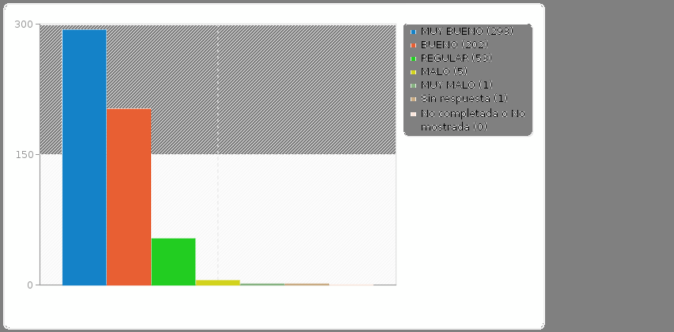

Fuente: Encuesta de Satisfacción del Servicio Social Desarrollo de Capacidades y Potencialidades en Centro día. SDIS. 2015. Aplicativo. LimeSurvey®

Gráfica 5. Resultado de los encuestados frente a la calificación de los espacios en los que se presta el servicio, las variables Muy bueno y Bueno, presentan una representatividad que alcanza el 88% de aprobación. Sin embargo, hay un poco más del 10% que presenta observaciones o discrepancias con los espacios que tiene Centro día.

Análisis. A pesar de contar con una aceptación significativa de los espacios que tiene una Unidad Operativa (comedor, salones, espacios de esparcimiento, etc.) se evalúa, desde las mismas observaciones que presenta la población, que debe mejorarse acciones o intervenciones locativas que permitan o favorezcan la accesibilidad de la población que presente algún tipo de discapacidad en su movilidad, inclusive por las condiciones que presenta la población mayor, el presentarse accesos (escaleras) no tan funcionales, puede generar disminución en la participación de las personas mayores.

Gráfica. 6
5. ¿Cómo califica la atención de las personas que prestan el servicio?
Opción | Cuenta | Porcentaje
MUY BUENO (A1) | 473 | 85.23%
BUENO (A2) | 79 | 14.23%
REGULAR (A3) | 3 | 0.54%
MALO (A4) | 0 | 0.00%
MUY MALO (A5) | 0 | 0.00%
Sin respuesta | 0 | 0.00%
No completada o No mostrada | 0 | 0.00%
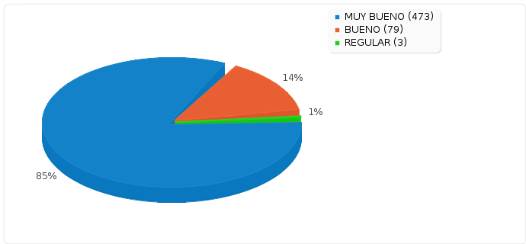

Fuente: Encuesta de Satisfacción del Servicio Social Desarrollo de Capacidades y Potencialidades en Centro día. SDIS. 2015. Aplicativo. LimeSurvey®

Gráfica 6. Distribución de la población mayor según nivel de satisfacción en la atención del servicio

Análisis. La grafica indica un porcentaje compilado (Muy Bueno y Bueno) de satisfacción en un 99%, dando una aceptación muy alta al talento humano, administrativo y operativo que desarrolla acciones en el servicio social, validando la idoneidad del personal que allí labora.
Los procesos de Desarrollo Humano que se vinculan en el servicio Centro Día, tienen un respaldo del equipo humano, que brinda garantías de atención reconociendo que la población presenta unas características diferenciales que deben ser reconocidas para el reconocimiento de una vejez sin discriminaciones ni segregada. Tener una calificación como esta, permite interpretar que las y los profesionales, técnicos y operarios, tienen un compromiso permanente con la población, confirmando que en los Centros día la dimensión vivir bien en la vejez si es posible.

Gráfica. 7
6. ¿Cómo Califica los encuentros realizados en el Servicio del Centro Día?
Opción | Cuenta | Porcentaje
MUY BUENO (A1) | 408 | 73.51%
BUENO (A2) | 143 | 25.77%
REGULAR (A3) | 3 | 0.54%
MALO (A4) | 0 | 0.00%
MUY MALO (A5) | 1 | 0.18%
Sin respuesta | 0 | 0.00%
No completada o No mostrada | 0 | 0.00%
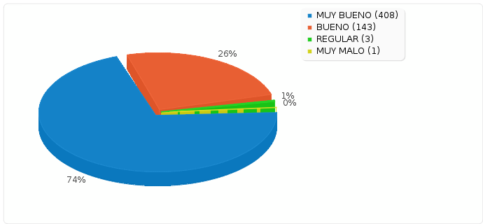

Fuente: Encuesta de Satisfacción del Servicio Social Desarrollo de Capacidades y Potencialidades en Centro día. SDIS. 2015. Aplicativo. LimeSurvey®

Gráfica 7. Distribución porcentual de la calificación de los encuentros. Se muestra una aprobación del 99% (porcentajes consolidado de Muy Bueno y Bueno), de los encuentros, actividades, dinámicas y temáticas que plantea el servicio social desde su primer componente Desarrollo Humano para el ejercicio de una vejez digna y activa.

Análisis. Esta grafica muestra aprobación en un 99% hacia las actividades, encuentros, dinámicas y temáticas que plantea el servicio social desde su primer componente Desarrollo Humano para el ejercicio de una vejez digna y activa, este nivel de satisfacción aprueba que las líneas de atención propuestas, estén acordes a la realidad de las y los participantes.
Durante los cuatro años, los Centro día han validado procesos, historias, experiencias y narrativas en las cuales las personas mayores hacen expreso que la vejez debe ser vivida desde unas posibilidades que reconozcan sus oportunidades para un envejecimiento activo y participativo desde sus diferentes espacios de interlocución social. Dar un sentido humano a las líneas de atención, permite evaluar que la pertinencia metodológica del servicio hace una lectura real de las condiciones de la población, lo que involucra y acerca de una forma más significativa a la población a ejercicios de dignificación de su vejez.

Gráfica. 8
7. ¿Cómo califica el horario (8am a 12m) de la prestación del servicio del Centro Día?
Opción | Cuenta | Porcentaje
MUY BUENO (A1) | 310 | 55.86%
BUENO (A2) | 223 | 40.18%
REGULAR (A3) | 21 | 3.78%
MALO (A4) | 1 | 0.18%
MUY MALO (A5) | 0 | 0.00%
Sin respuesta | 0 | 0.00%
No completada o No mostrada | 0 | 0.00%
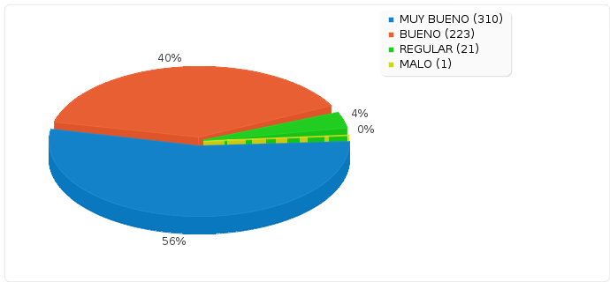

Fuente: Encuesta de Satisfacción del Servicio Social Desarrollo de Capacidades y Potencialidades en Centro día. SDIS. 2015. Aplicativo. LimeSurvey®

Gráfica 8. Distribución porcentual según calificación del horario de atención.
Análisis. Esta gráfica muestra una marcada división del cómo percibe y siente la población mayor los nuevos cambios operativos del servicio social Centro día, ajustados desde la segunda mitad del año. Se reconocen variables de disposición y manejo de tiempo y participación en las actividades de fortalecimiento, como principales elementos para que la población no tenga un 100% de satisfacción por el horario del servicio.
Una de las principales acciones del servicio social Centro Día, es empoderar procesos de autonomía en la población mayor, si bien es importante el trabajo de acompañamiento que se hace a la población para validar un proceso individual, social y comunitario, es clave la consolidación de acciones que fortalezcan a la población desde sus procesos de apoyo externo. El marcar este “nuevo horario”, desde la oficialización del Modelo de Atención del Servicio Social Desarrollo de Capacidades y Potencialidades en Centros Día, invita a que las personas mayores hagan uso de espacios, elementos y tiempos desde su propio criterio, teniendo presente que el acompañamiento institucional tan solo presenta guía de trabajo en donde la persona mayor, alimentan y complementan su desarrollo gracias a la puesta en practica de sus historias, saberes y experiencias, reconocidas como un ejercicio pleno donde la vejez es una posibilidad para seguir encontrando y reconociendo que a pesar de diversos imaginarios, es posible presentar una calidad de vida acorde a sus intereses.

Gráfica. 9
8. ¿Cómo califica los materiales, herramientas artísticas y ayudas audiovisuales del Centro Día?
Opción | Cuenta | Porcentaje
MUY BUENO (A1) | 361 | 65.05%
BUENO (A2) | 186 | 33.51%
REGULAR (A3) | 7 | 1.26%
MALO (A4) | 0 | 0.00%
MUY MALO (A5) | 1 | 0.18%
Sin respuesta | 0 | 0.00%
No completada o No mostrada | 0 | 0.00%
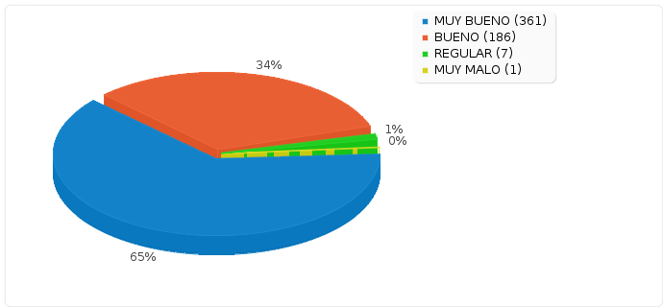

Fuente: Encuesta de Satisfacción del Servicio Social Desarrollo de Capacidades y Potencialidades en Centro día. SDIS. 2015. Aplicativo. LimeSurvey®

Gráfica 9. Calificación de los encuestados a los materiales y recursos del servicio,. Se evidencia que la población mayor da una aprobación cercana al 99% (porcentaje consolidado entre Muy Bueno y Bueno) de los diferentes elementos y las herramientas didácticas y audiovisuales con cuentan las Unidades Operativas

Análisis. El contar con un complemento técnico que permite dar un lenguaje creativo y diferencial al proceso metodológico que presenta el Modelo de Atención, orienta a un mejor aprovechamiento de los diferentes insumos que presentan los Centro día, abre una gama de acciones de trabajo integral que responden a la construcción de productos sensibles al proceso humano que vivencia la población mayor en cada uno de los encuentros. Si bien los Centros día no cuentan con un marco extenso de posibilidades en sus materiales, los ejercicios propuestos permiten visualizar que la población mayor, hace un uso incuantificable y de calidad de todos los elementos e insumos a través de muestras visuales, manuales, teatrales, musicales, recreodeportivas y demás, reconociendo que un envejecimiento activo puede ser potencializado de forma permanente.

Gráfica. 10
9. ¿Cómo califica el tiempo de permanencia (12 meses) del Centro Día?
Opción | Cuenta | Porcentaje
MUY BUENO (A1) | 278 | 50.09%
BUENO (A2) | 207 | 37.30%
REGULAR (A3) | 27 | 4.86%
MALO (A4) | 39 | 7.03%
MUY MALO (A5) | 4 | 0.72%
Sin respuesta | 0 | 0.00%
No completada o No mostrada | 0 | 0.00%
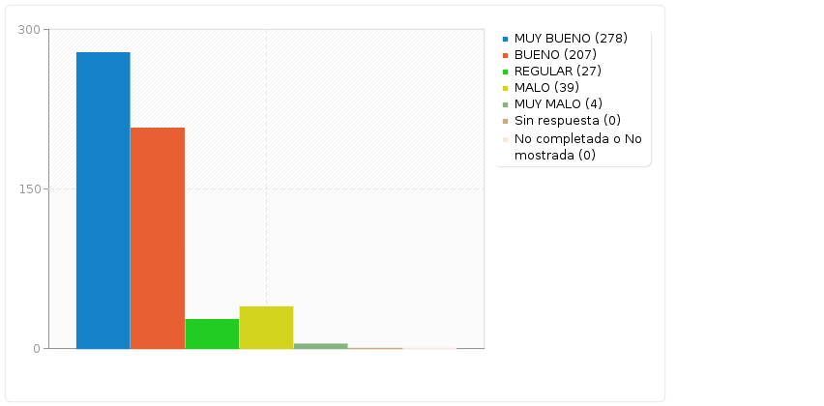

Fuente: Encuesta de Satisfacción del Servicio Social Desarrollo de Capacidades y Potencialidades en Centro día. SDIS. 2015. Aplicativo. LimeSurvey®

Gráfica 10. Calificación de los encuestados sobre el tiempo de permanencia en el servicio.
Análisis. La gráfica 10, da cuenta de la aceptación que tiene la población mayor respecto al tiempo de permanencia en el servicio social Centro día, presentando una distribución tendiente a una aprobación de los 12 meses dentro del servicio; sin embargo no se puede desconocer que un porcentaje considerable ve que este tiempo debería ser reconsiderado.
Debido a la modificación de los tiempos operativos del servicio, que desde la segunda mitad del año afecta al servicio, la población invita a la Secretaría Distrital de Integración Social a que se replantee la permanencia en el servicio social, visualizando que un año (en varios casos) no es suficiente para plantear acciones reales de cambio en una población que presenta ciertos procesos de violencia, los cuales afectan su calidad de vida.
Esta percepción, es revalorada con la nueva apuesta de consolidar los espacios de participación en las horas de la tarde, lo cual orienta a que la población asuma autónomamente, transformaciones en su cotidianidad con lo cual se resignifiquen escenarios que puedan estar violentando su proceso vital.

- CONCLUSIONES

- La población mayor que participa del servicio social Desarrollo de Capacidades y Potencialidades en Centros día, reconoce que las acciones que adelanta la Secretaría Distrital de Integración Social cumplen satisfactoriamente con las objetivos, metodologías, condiciones técnicas/ operativas y profesionales, con el fin de alcanzar un desarrollo humano idóneo para garantizar una calidad de vida optima de acuerdo a sus condiciones de la población mayor.
- La población mayor reconoce el servicio social, como un ejercicio propio de la Secretaría Distrital de Integración Social, lo que permite orientar un proceso de acompañamiento social orientado en los objetivos institucionales y misionales, donde la población participante no presente situaciones de segregación y la discriminación socioeconómica.
- La población mayor participante del servicio social Desarrollo de Capacidades y Potencialidades en Centros día, ve con una satisfacción alta, que la metodología y los recursos operativos, cumplen con la intencionalidad del servicio, permitiendo trabajar en acciones puntuales de autonomía, restitución de derechos y fortalecimiento a espacios de participación como ejercicios permanentes para vivir dignamente en la vejez.
- La lectura de la población mayor hacía los profesionales, técnicos y personal operativo que prestan sus servicios en el servicio Centro día, presenta una alta aceptación, permitiendo el desarrollo de procesos y actividades propias al servicio con un acompañamiento idóneo para alcanzar y garantizar un espacio, donde vivir sin humillaciones y como se quiere en la vejez, sea un opción permanente.
- Con el planteamiento, socialización y aplicación del Modelo de Atención del servicio social Desarrollo de Capacidades y Potencialidades en Centros día, y su nueva estructura operativa, la población participante califica como satisfactorio los tiempos y horarios planteados, permitiendo y reconociendo que por medio de estas características operativas, pueden darse cumplimiento a los objetivos enmarcados en el servicio social y en la Política Pública Social de Envejecimiento y Vejez.

- RECOMENDACIONES

- En algunas peguntas presentadas por el instrumento, que son de carácter misional del servicio social, se presentaron observaciones frente a situaciones locativas donde, pese a sentir satisfecho el o la participante, recomienda el mejoramiento de espacios locativos y la cantidad de Centros día, lo cual permita una mayor cobertura y participación de personas mayores en el Distrito las cuales necesitan, por condiciones personales o, familiares o sociales, del ingreso al servicio desde su primer componente, garantizando un acompañamiento más regular a las acciones de Desarrollo Humano que allí son planteadas.
- Con el posicionamiento continuo del segundo componente Fortalecimiento a la participación y consolidación de redes, la población mayor podrá enriquecer acciones participativas de carácter permanente, las cuales favorezcan el fortalecimiento de redes de apoyo sociales, comunitarias e institucionales, y así amplia el portafolio de acciones que beneficien a la población mayor.
- La optimización de los recursos técnicos, administrativos y humanos, permitirá ofrecer servicios más integrales, sin embargo esta tarea no solo corresponde al Sector Distrital (Secretaría de Integración Social), sino al trabajo permanente de los demás Sectores permitiendo consolidar y atender las diferentes necesidades e intereses de la población mayor del Distrito.

Instrumento desarrollado por la Secretaría Distrital de Integración Social, para evaluar la opinión y nivel de satisfacción que tiene la población participante acerca de los servicios sociales.
Tortora, R. D.. (1978). A Note on Sample Size Estimation for Multinomial Populations. The American Statistician, 32(3), 100–102.
LimeSurvey (anteriormente PHPSurveyor) es una aplicación open source para la aplicación de encuestas en línea, escrita en PHP y que utiliza bases de datos MySQL, PostgreSQL o MSSQL. Esta utilidad brinda la posibilidad a usuarios sin conocimientos de programación el desarrollo, publicación y recolección de respuestas de sus encuestas. "LimeService Pricing". LimeService. Noviembre 23, 2010.
Secretaría Distrital de Integración Social. 2015

